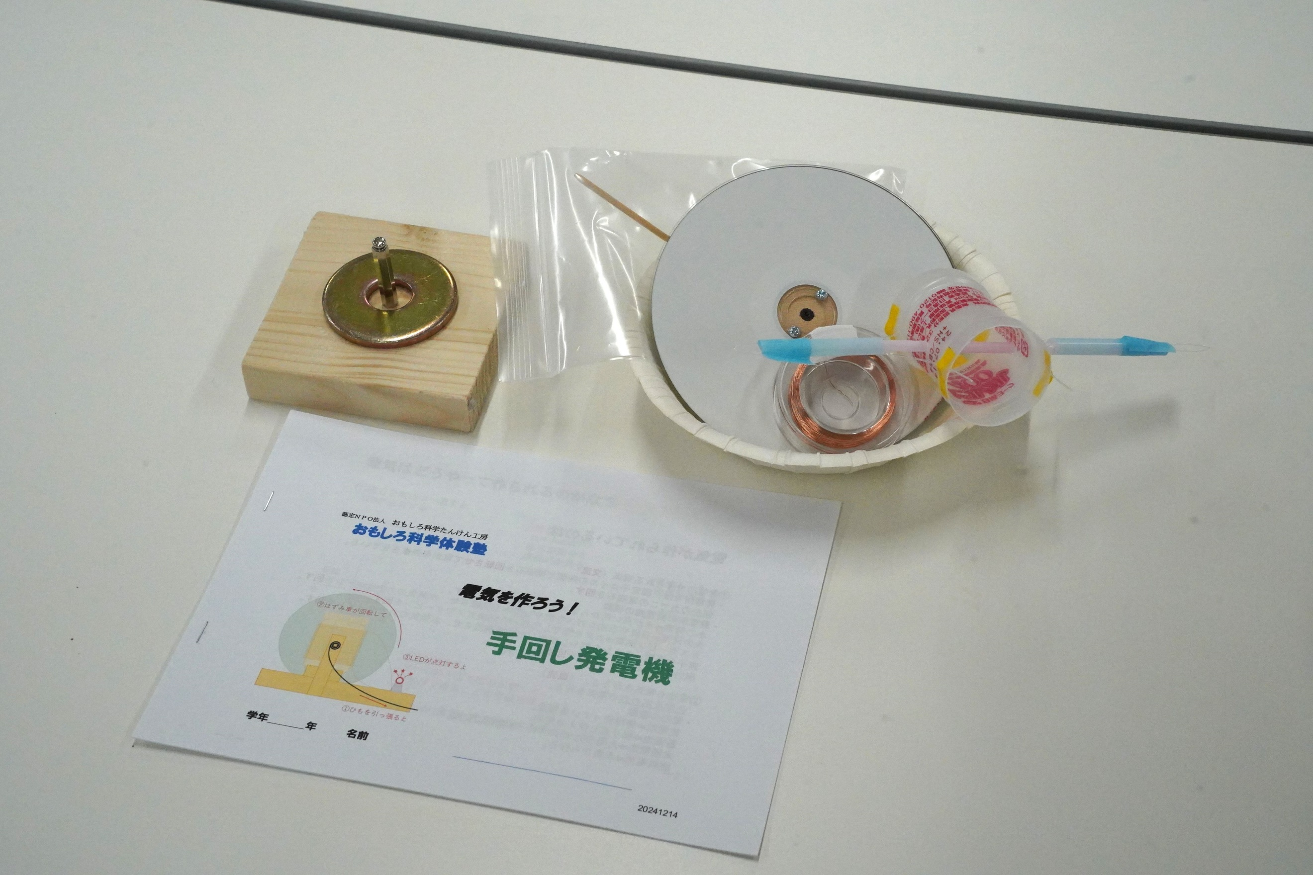
フォトエッセイ＃１４８
中村雅憲さんのおもしろ科学体験塾
手回し発電機

この「手回し発電機」の主任は
中村さんが３代目

エンジニアとして
研究者として
はたまた教鞭も取った
モーターの専門家

このテーマを使っての
子どもたちへのメッセージは？
それをお伝えできていたら嬉しいですね

2024.12.21
島 田 祥 生

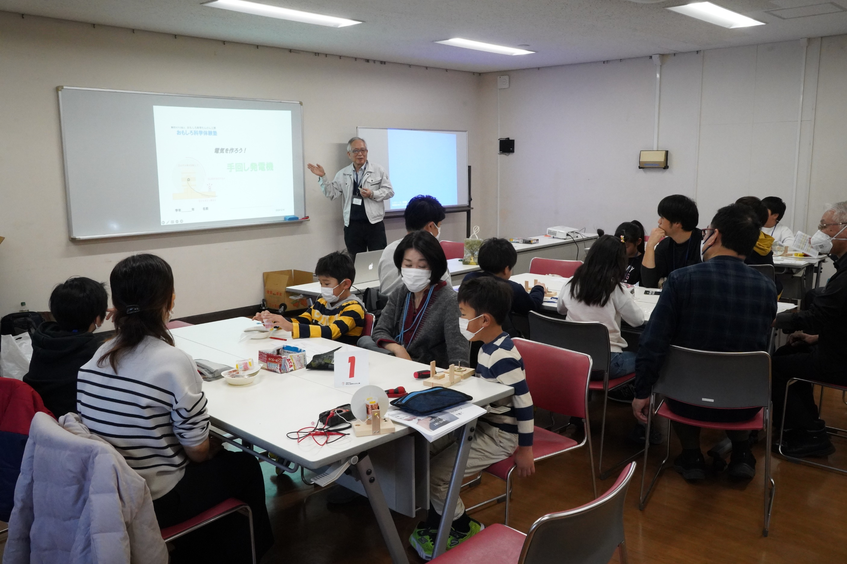

いよいよ開講
いつものように皆さん緊張気味です
今回も「小３親子ペア」の参加が多い
右は小１の弟
「行きたい」とついて来た

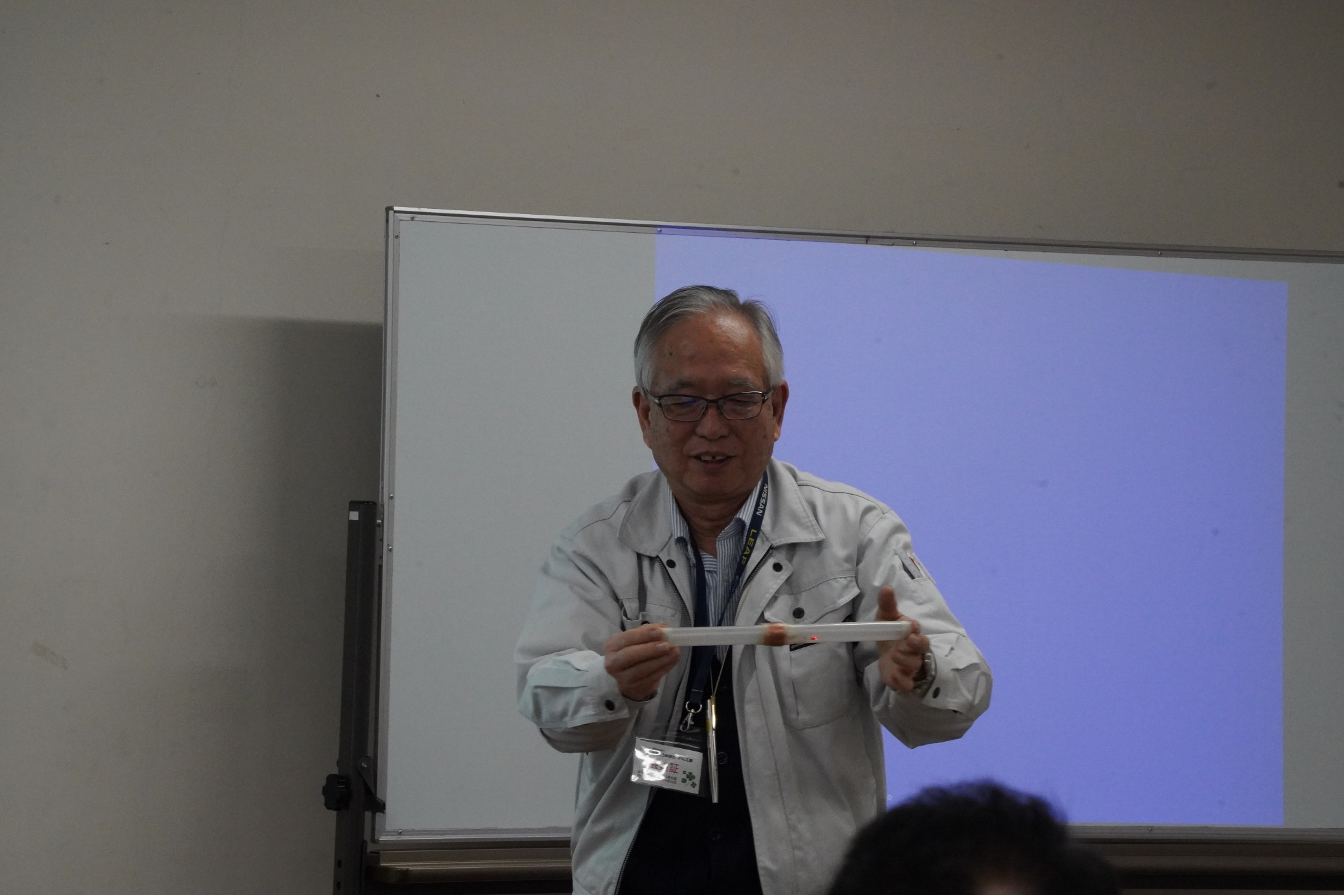

いきなり
発電の実演

筒の中のマグネットが
勢いよくコイルを通ったとき
LEDが光った

「なぜそうなるかは
皆さんが高校生になってのオタノシミ」
だそうです

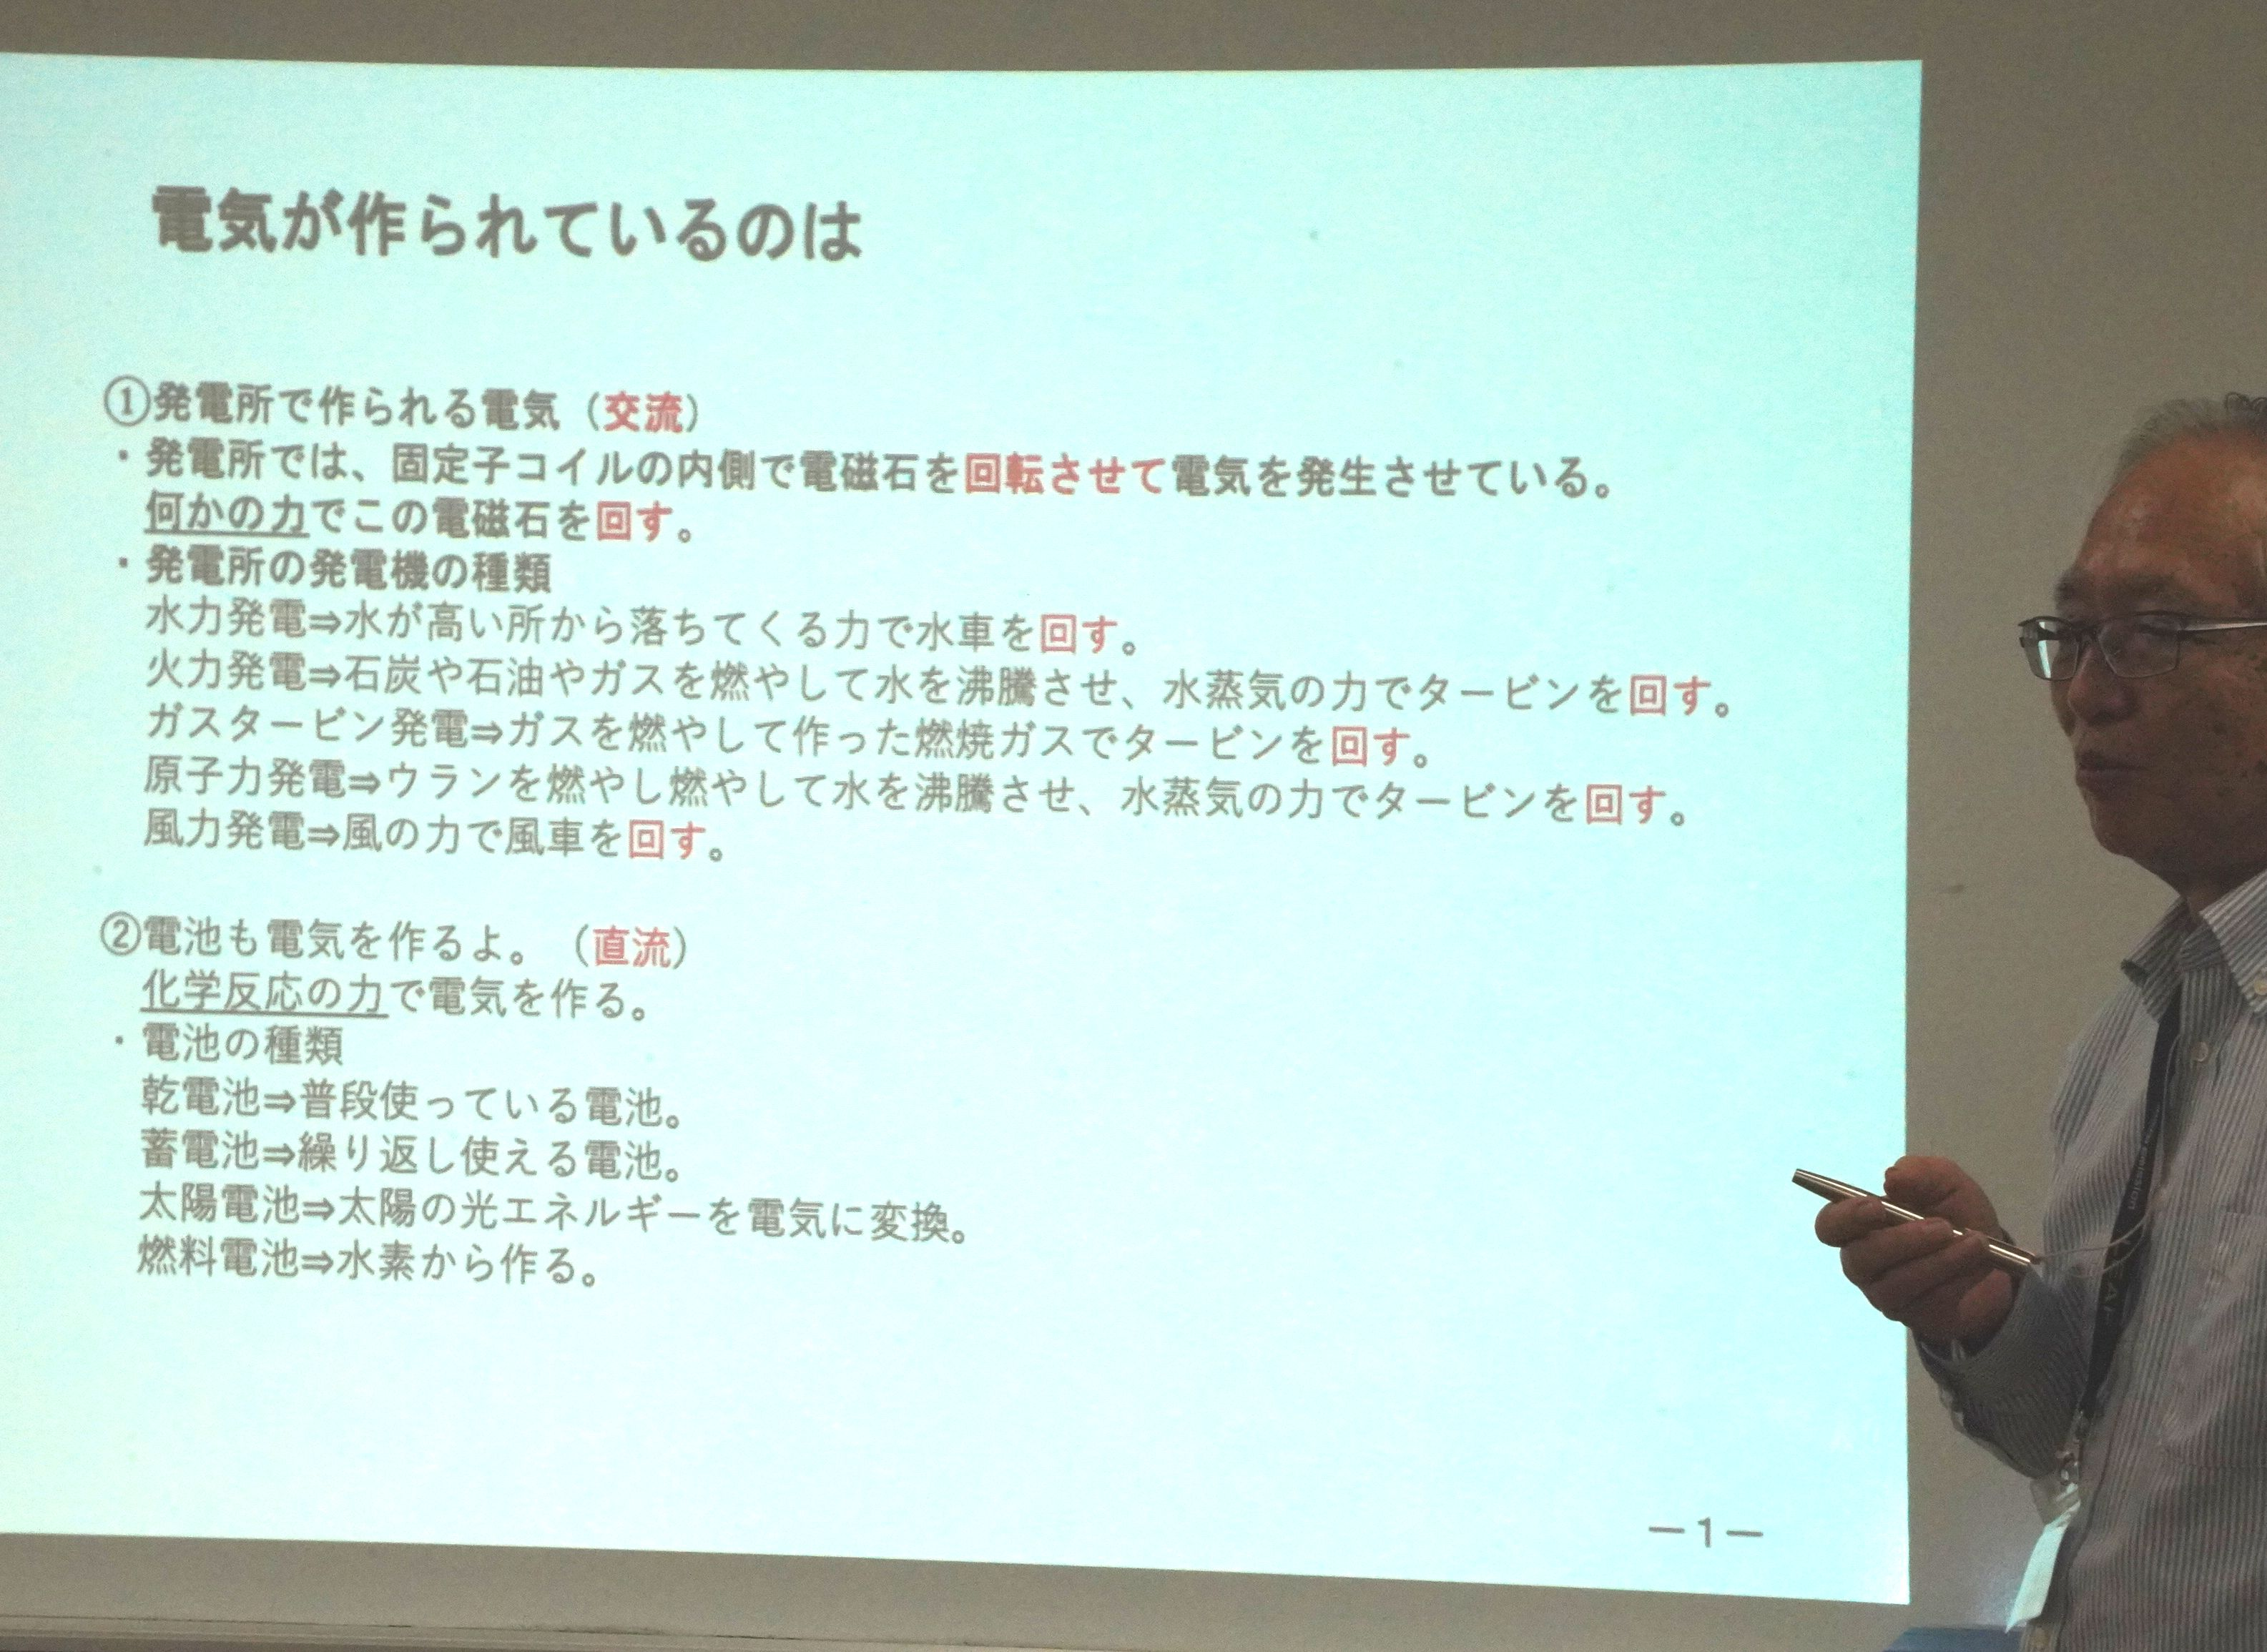

そうか
発電所で作る交流は
「何かの力で何かを回す」のだ

大学では専門分野をたっぷり勉強できる
中学・高校では
そのための基礎となることを学ぶんです

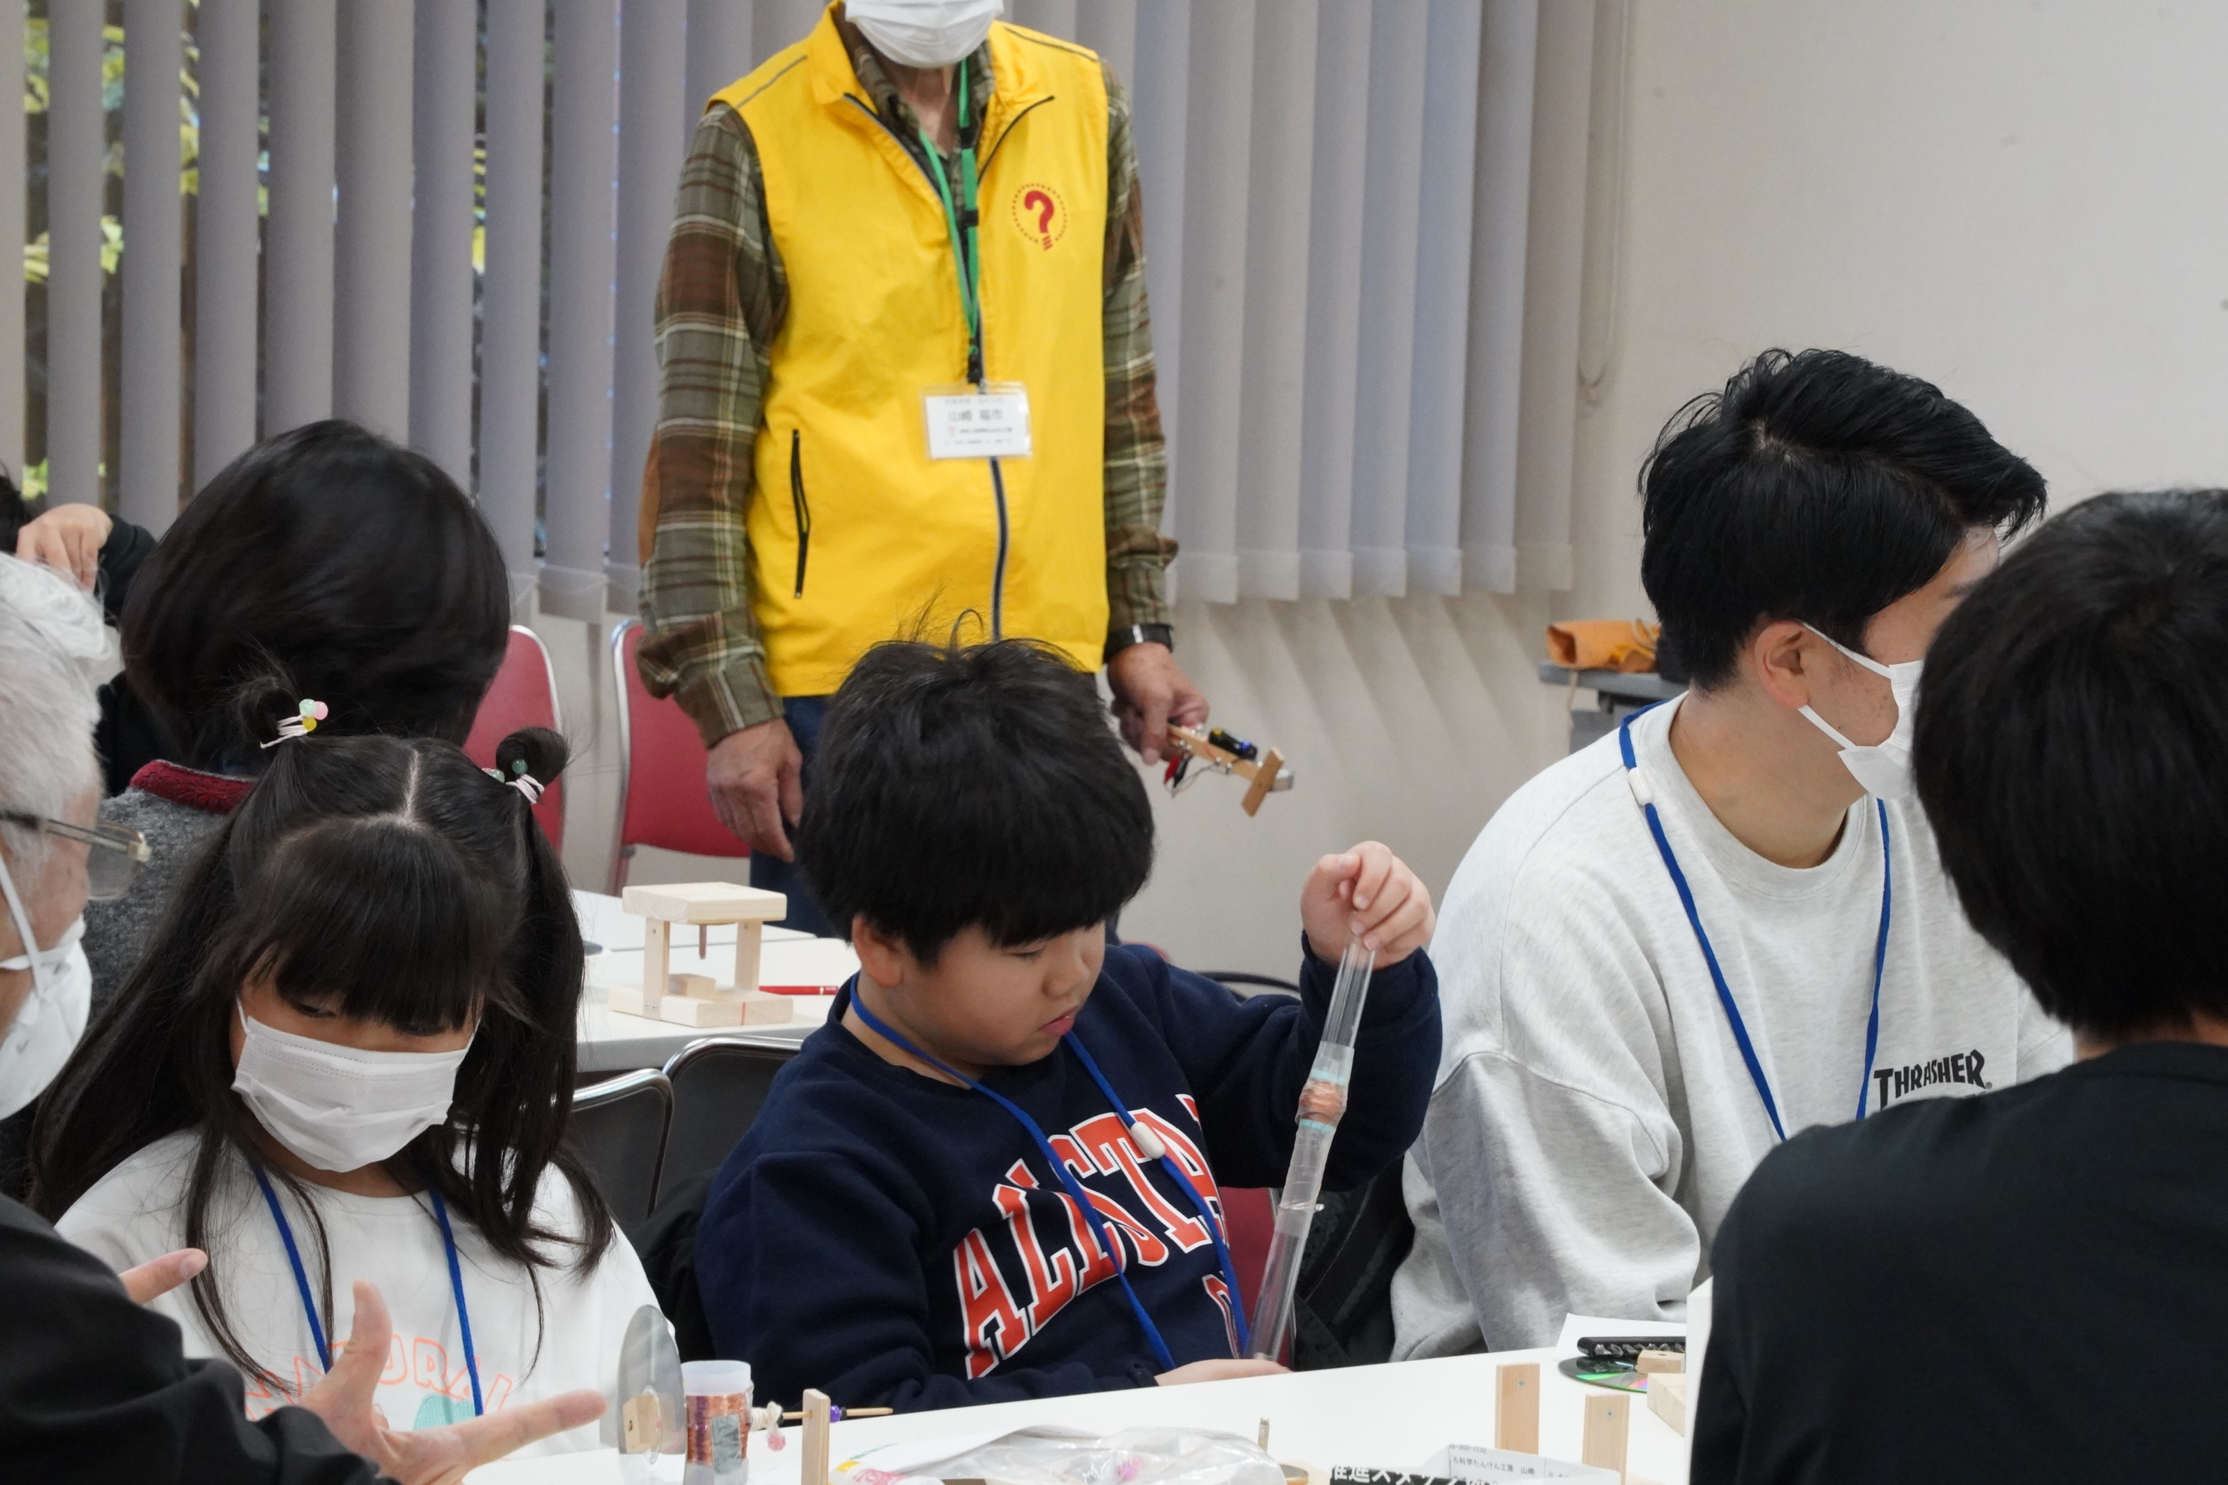
「この体験塾では理論的なことは話しません」
と言いながら
フレミングの法則だけは説明します
モーターは左手、発電は右手の法則です

それよりこのフリフリ発電
おもしろいね

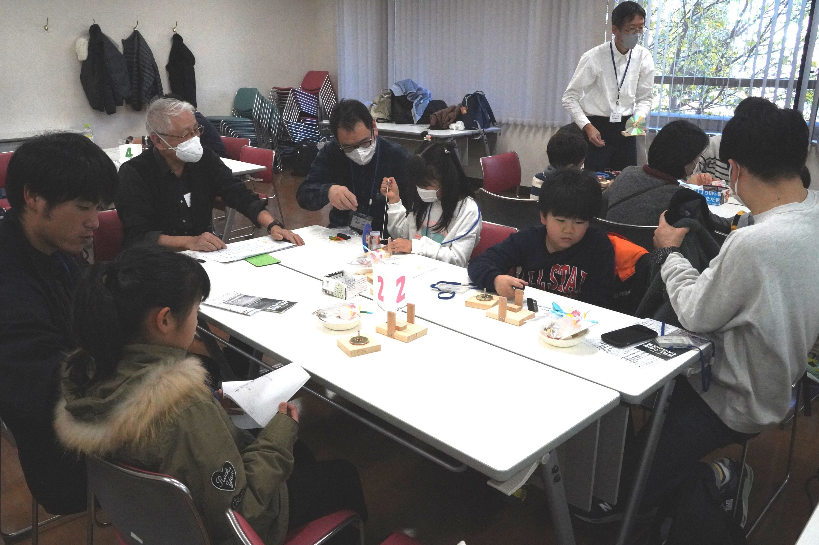

工作を始めます

今日のゴールは
この「手回し発電機」を完成させ
LEDを光らせることです

まずはコイルを作ります
エナメル線を４００回巻きましょう

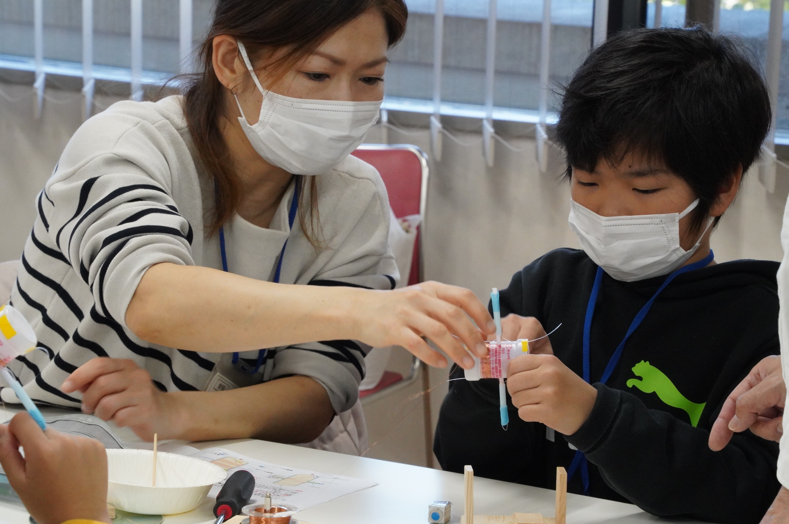

一見簡単なようですが
ストローの右側に２０回左側に２０回
の繰り返しは単調すぎて・・・

ストローがちょっと長くて
邪魔なようでもありますね

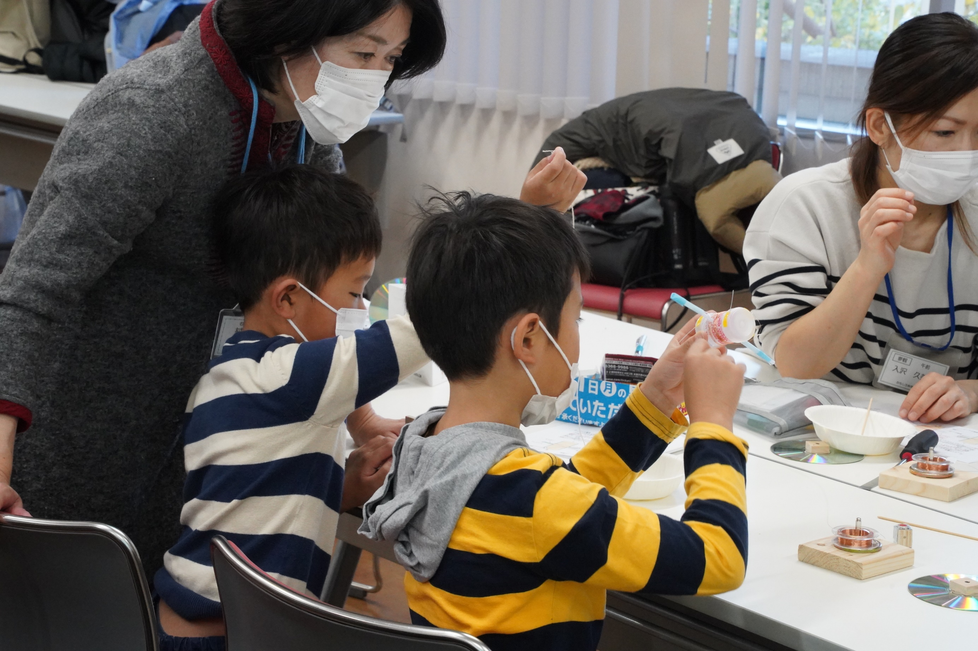

小３のお兄ちゃんが一生懸命巻いています
その横で小１がサンプルの発電機に興味深々

まだ始まったばかりですが、心配ですよね

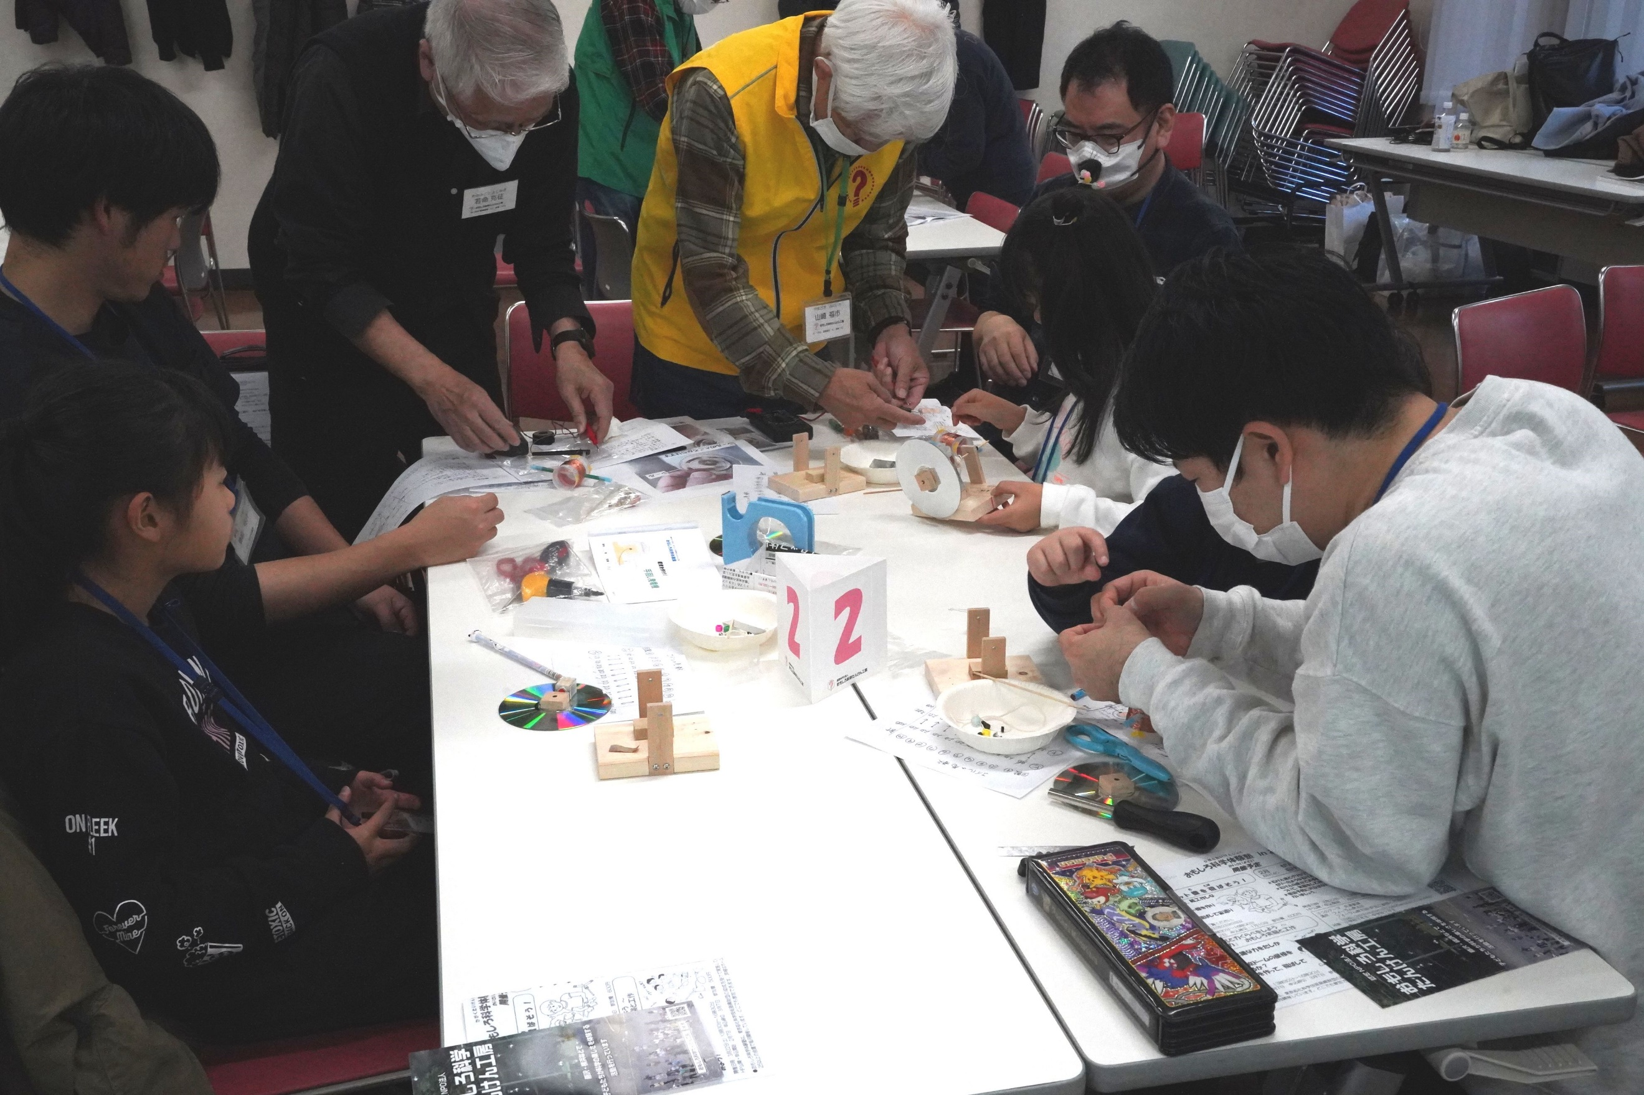

結構時間がかかりましたが
みなさん巻き終えました

先端の被覆を紙やすりではがしています
ちょっと大変
お父さんの出番かな

導通チェックをしています

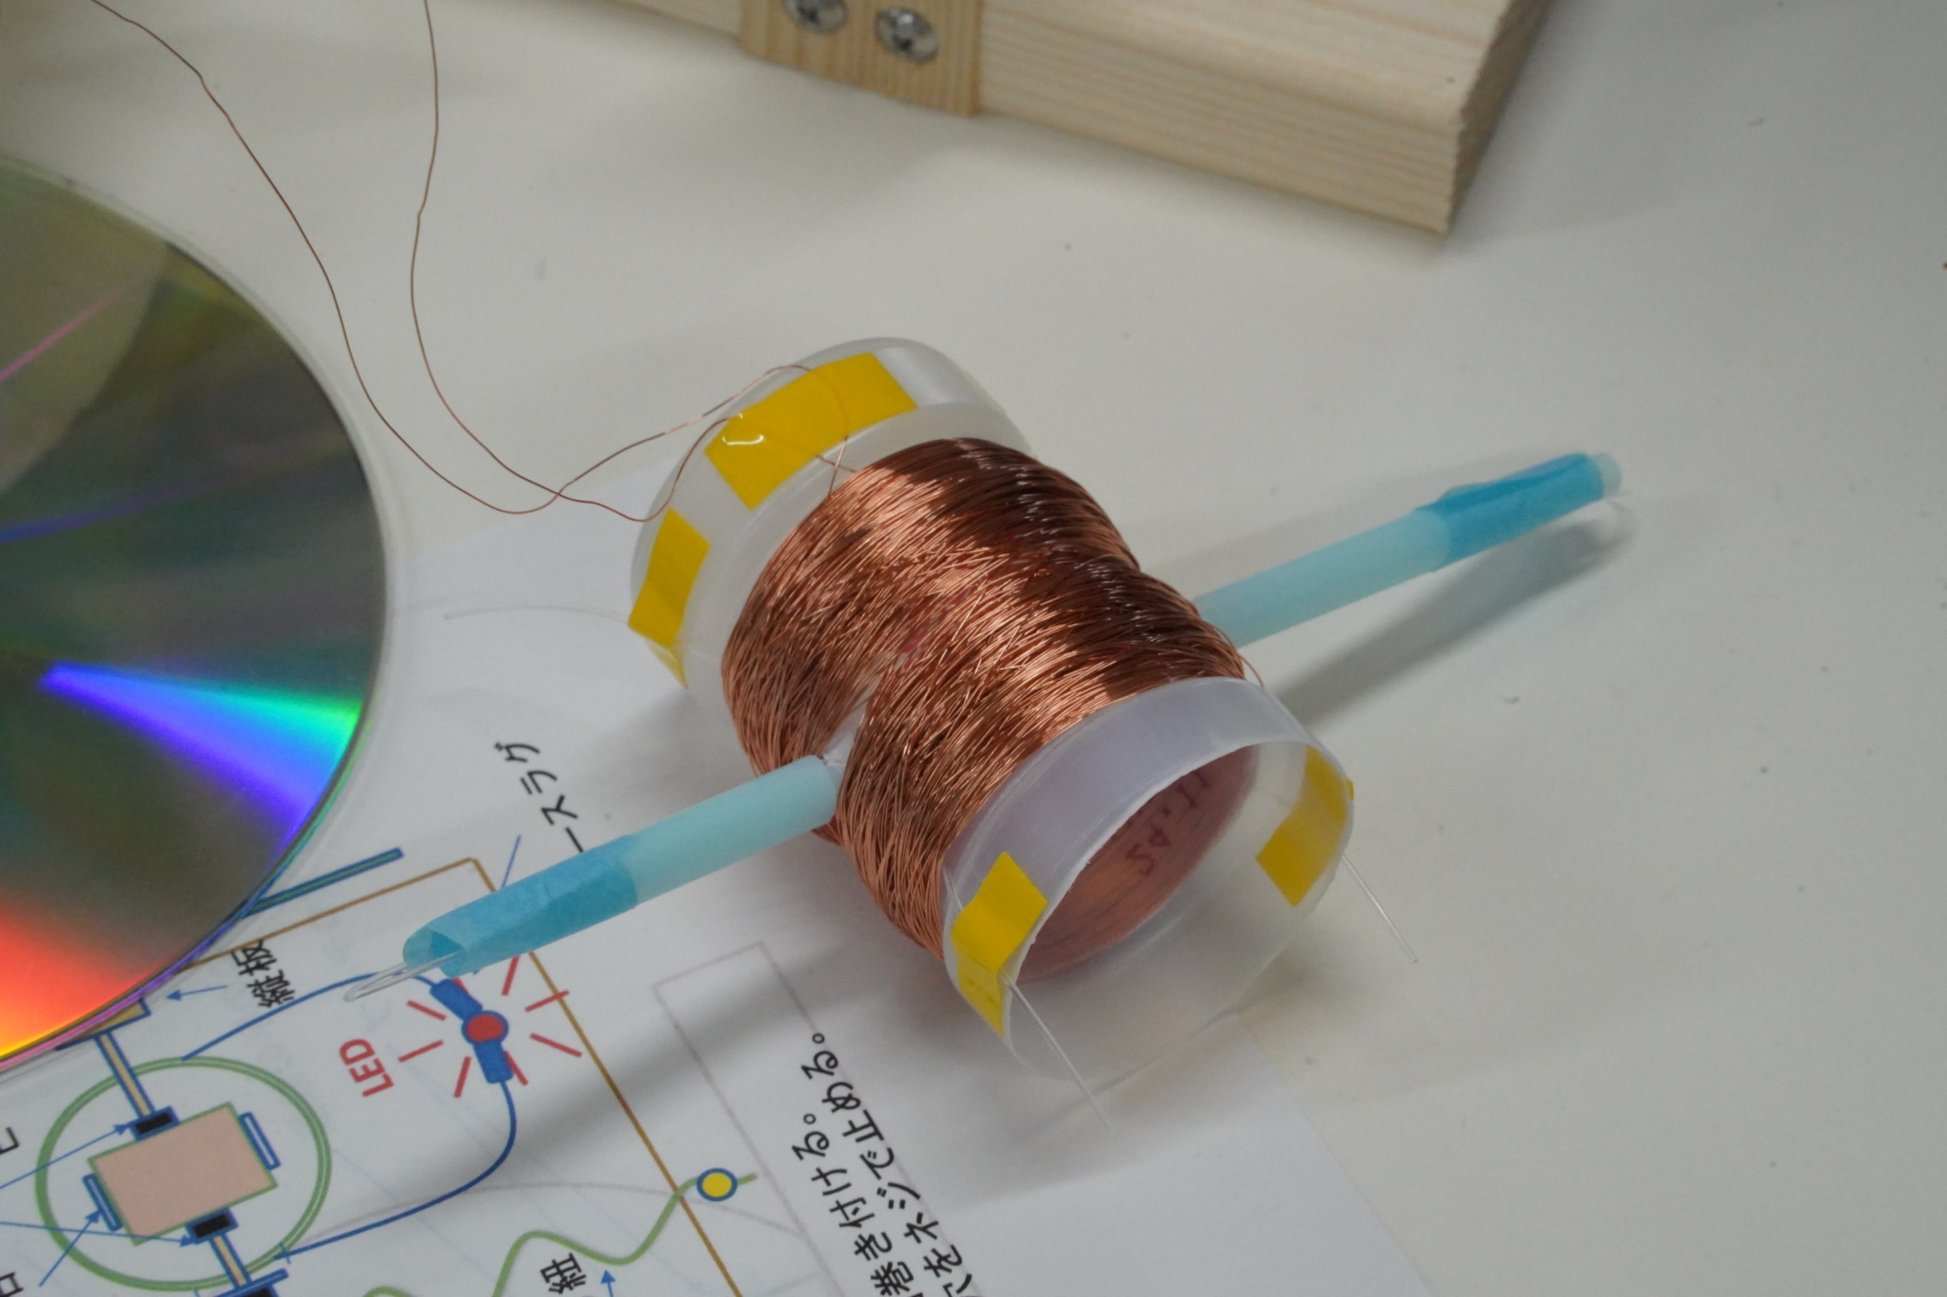

出来上がったコイルです
２０数えながらの作業
それを２０回！

途中で逆巻しそうになったり
何回巻いたか分からなくなったり・・・
でもみんな出来上がってよかった

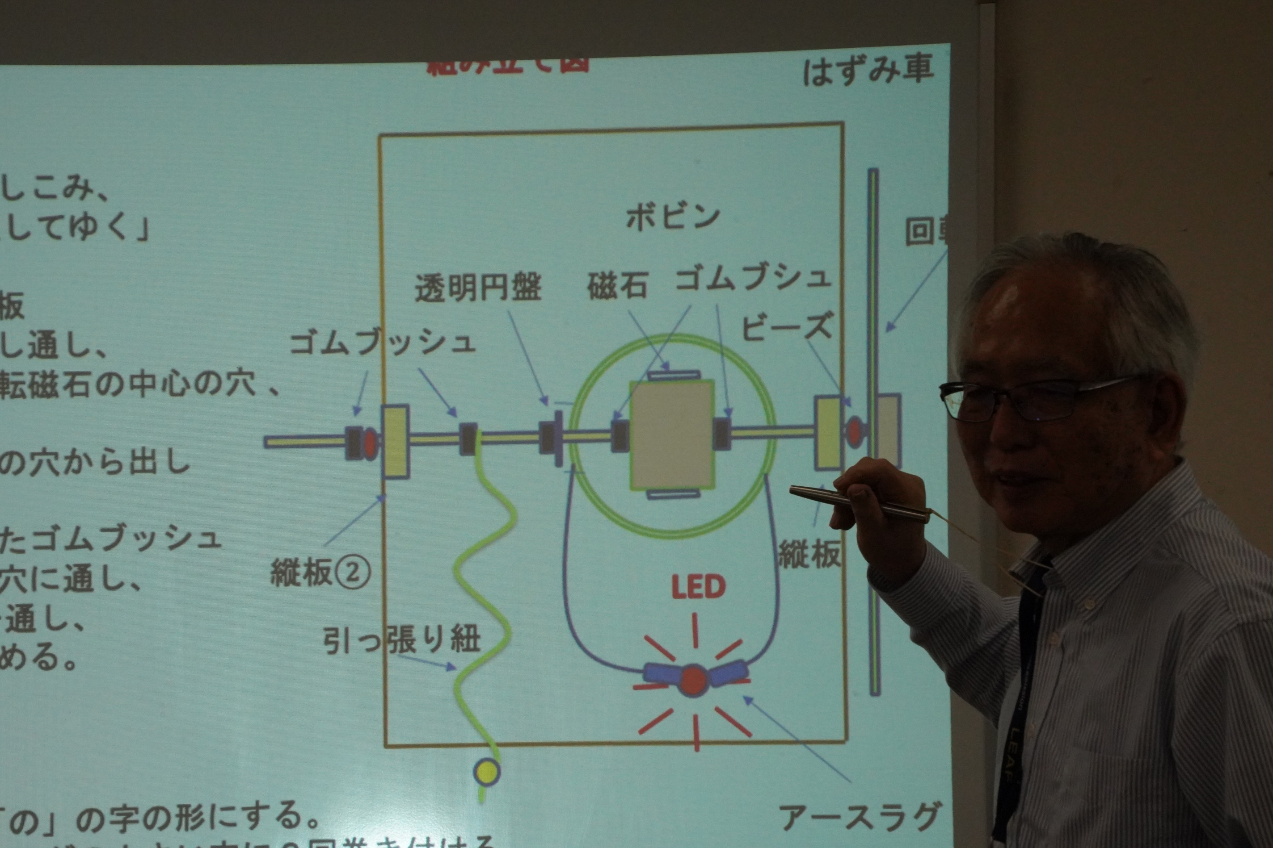

さあ
組み立てましょう
組み立てる順番があります
ちょっと難しいところもありますが

Staffの皆さん
フォローをよろしくお願いします

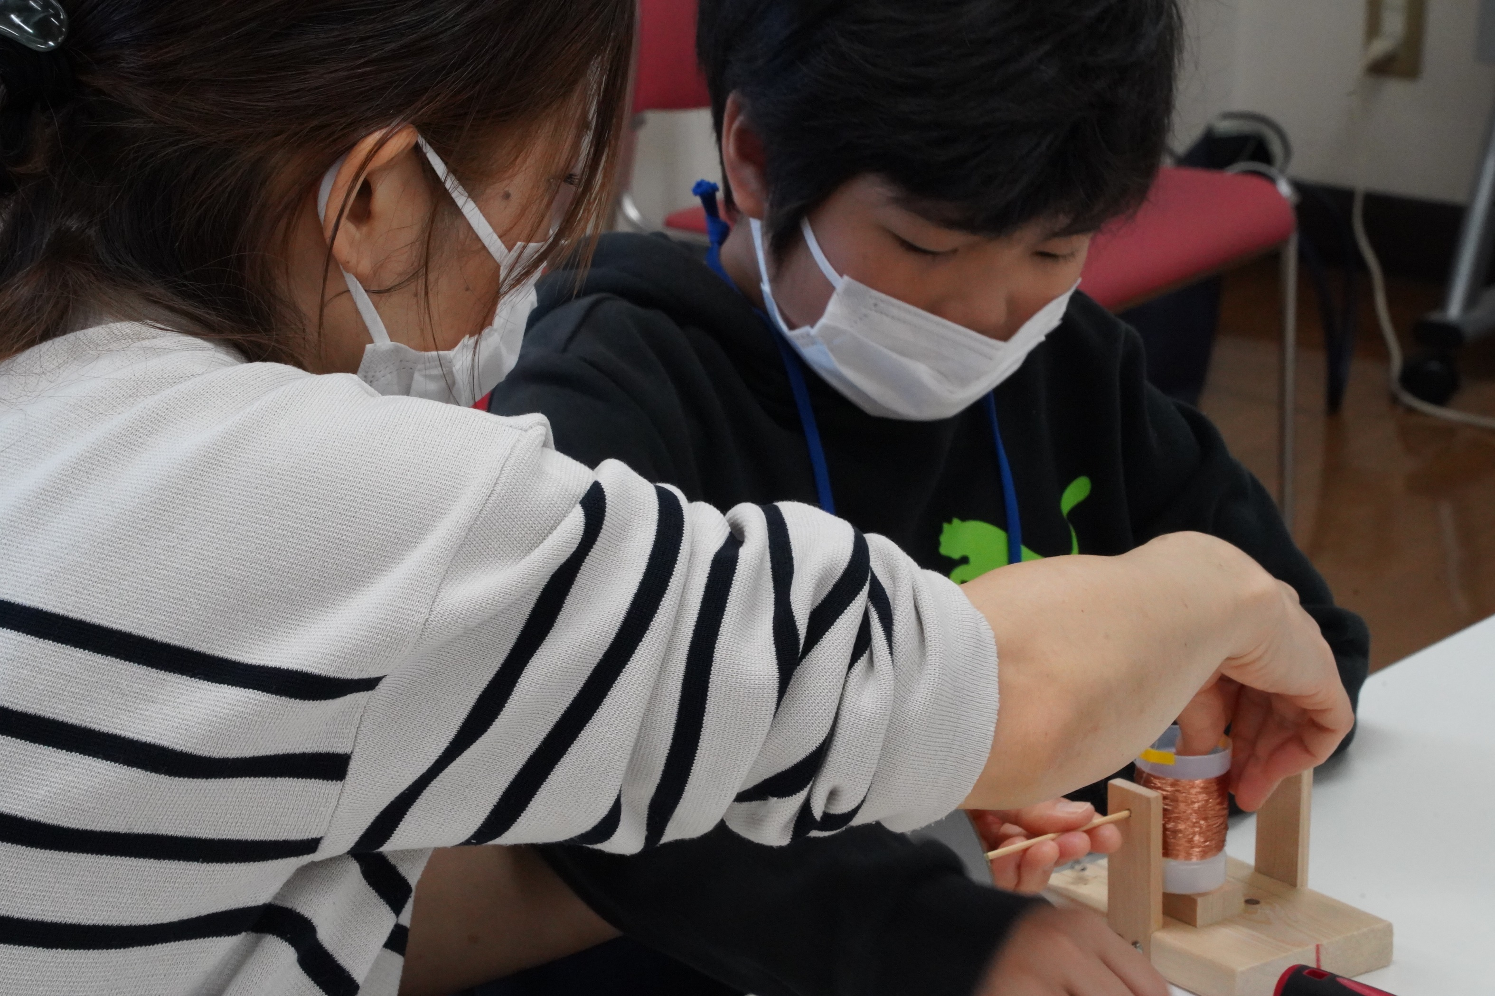

ここ
ちょっと大変ねえ
手伝ってあげる

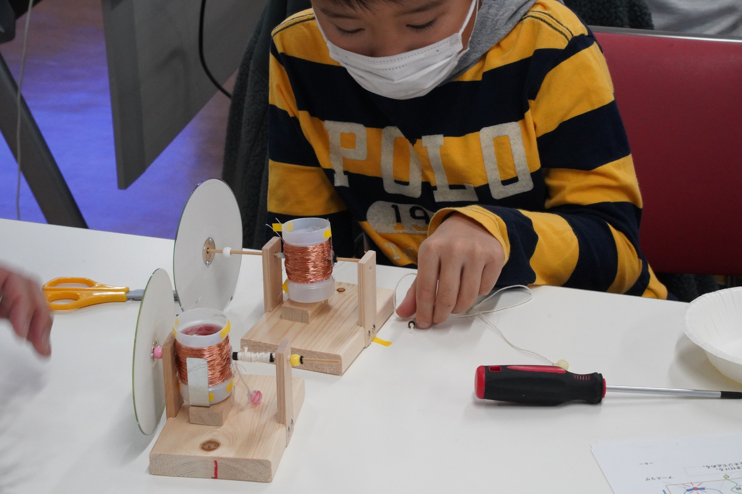

できてきた
今度は紐を付けるのか
え、どうやるの？

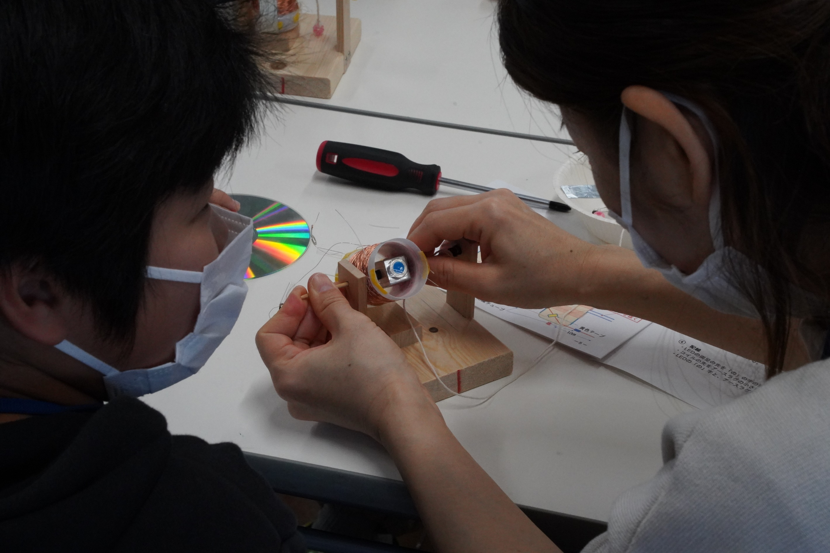

ローターとコイルの位置が決まらない
知恵の輪みたい

あ、真ん中にできた
あとはコイルを止めればいいんだ
お母さん、やったね！

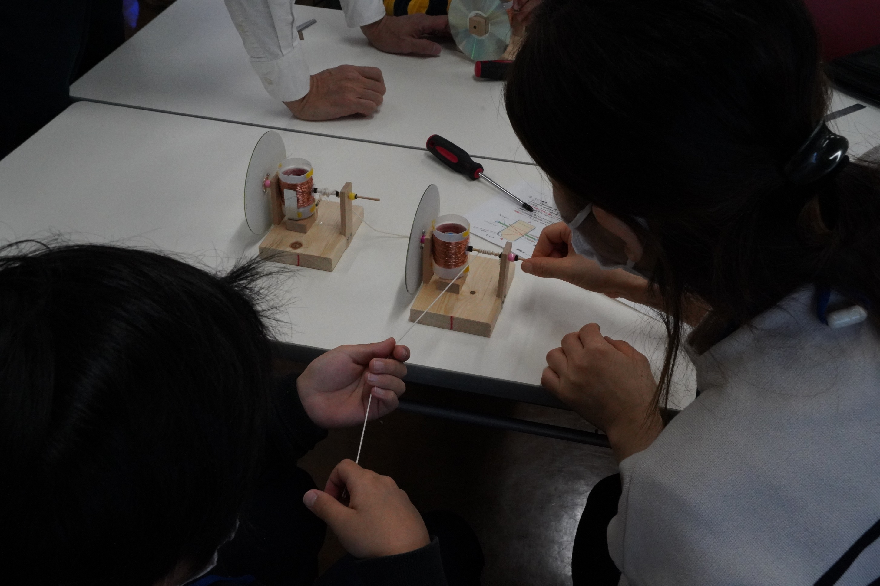

ひもを引っ張ると
まわった！まわった！
次は、何やるの？

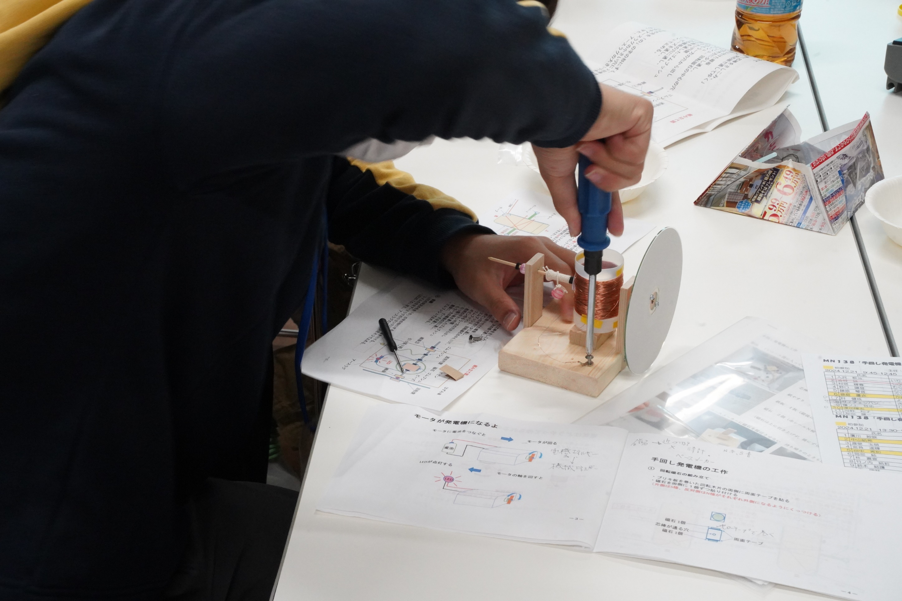

コイルとLEDを
接続しています
いい手つき

もうすぐ完成ですね

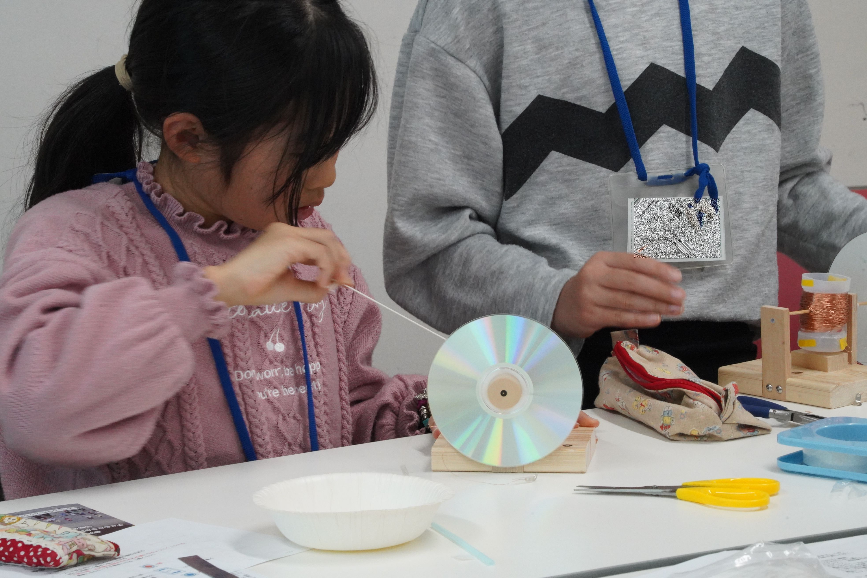

出来た できた！！！
光った 光った！！！
満足 満足！！！

このあと紐が抜けた！
紐を引く手に力が・・・ 入りますよね

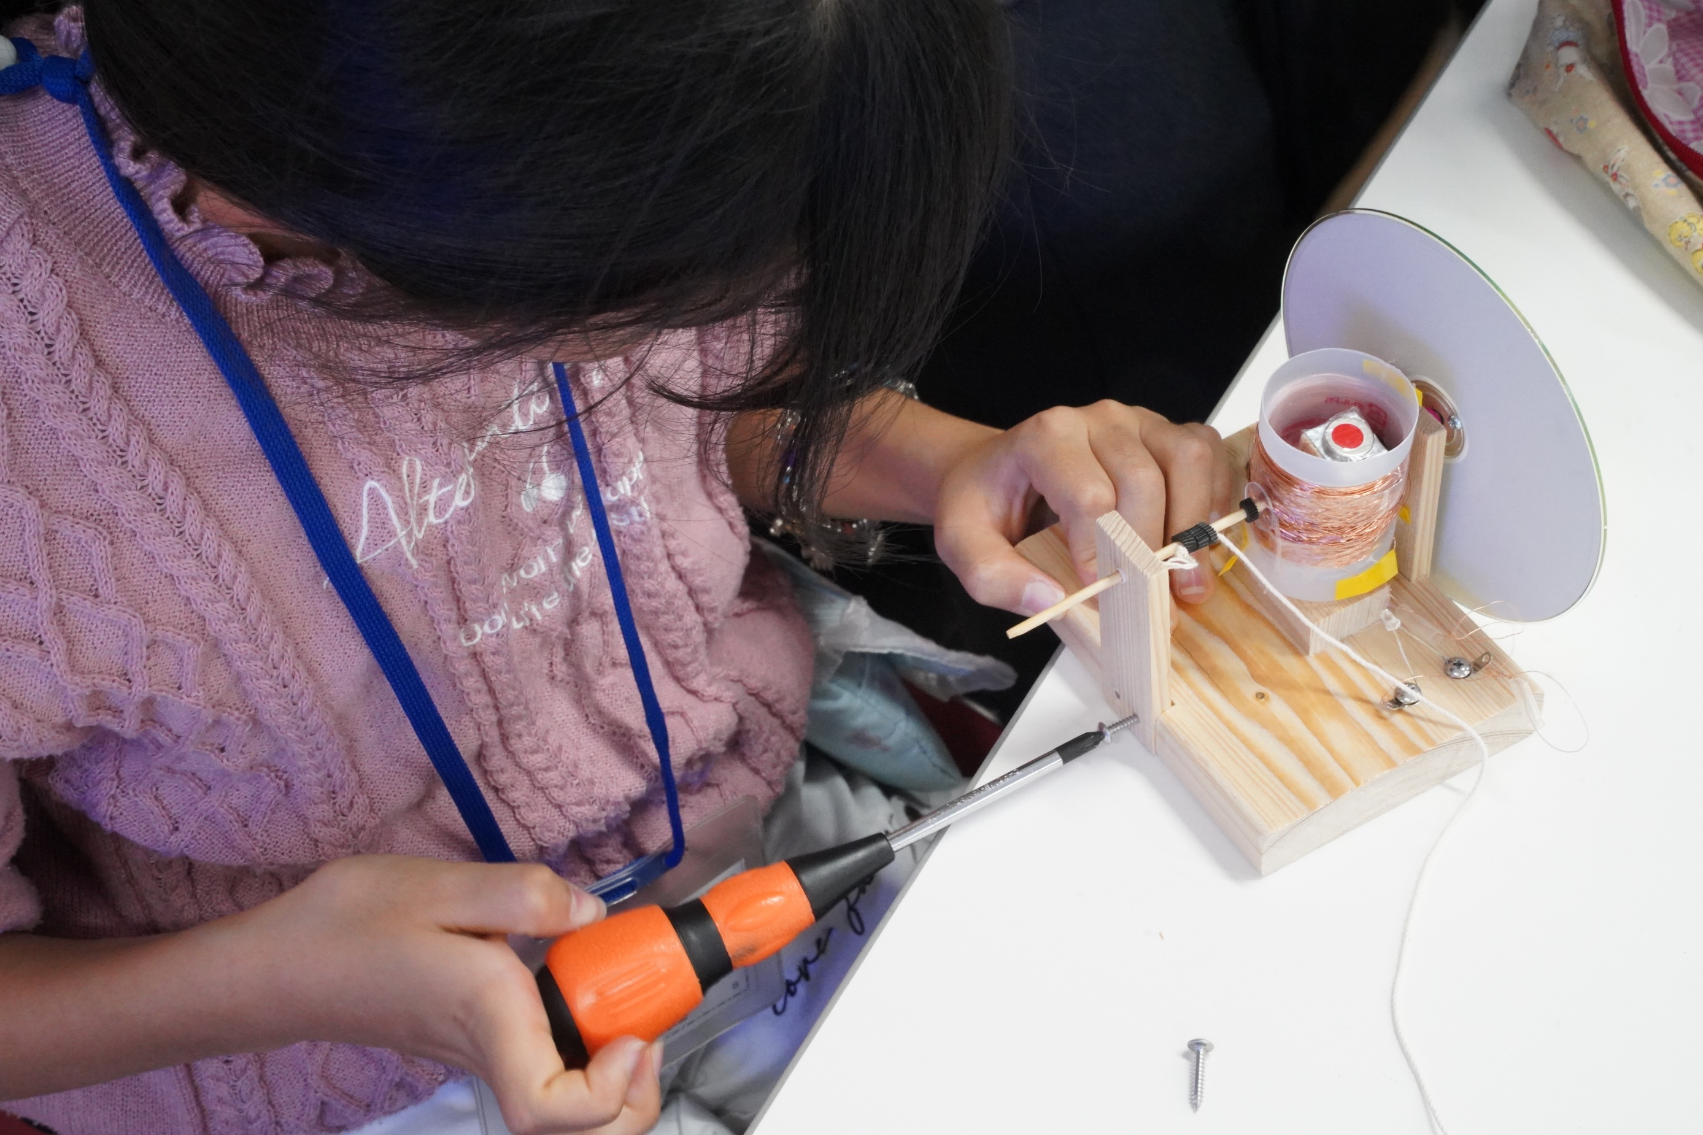

全部分解したら大変

横のフレームを外して
ゴムブッシュを沢山にして
フレームを取り付けた

楽しそうにやってくれました

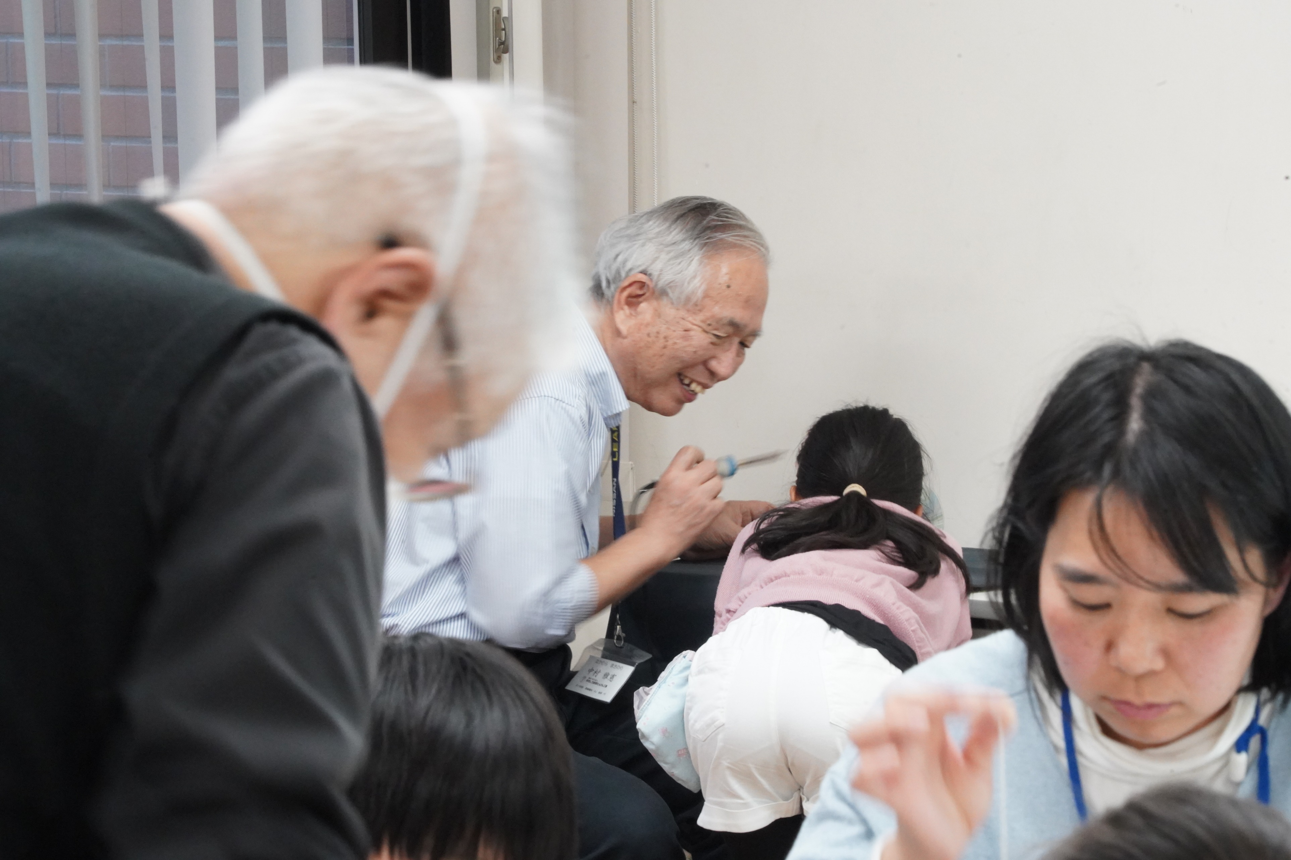

出来上がったので
端子のはんだ付け

中村さん！
楽しそうに
何を話していたのですか

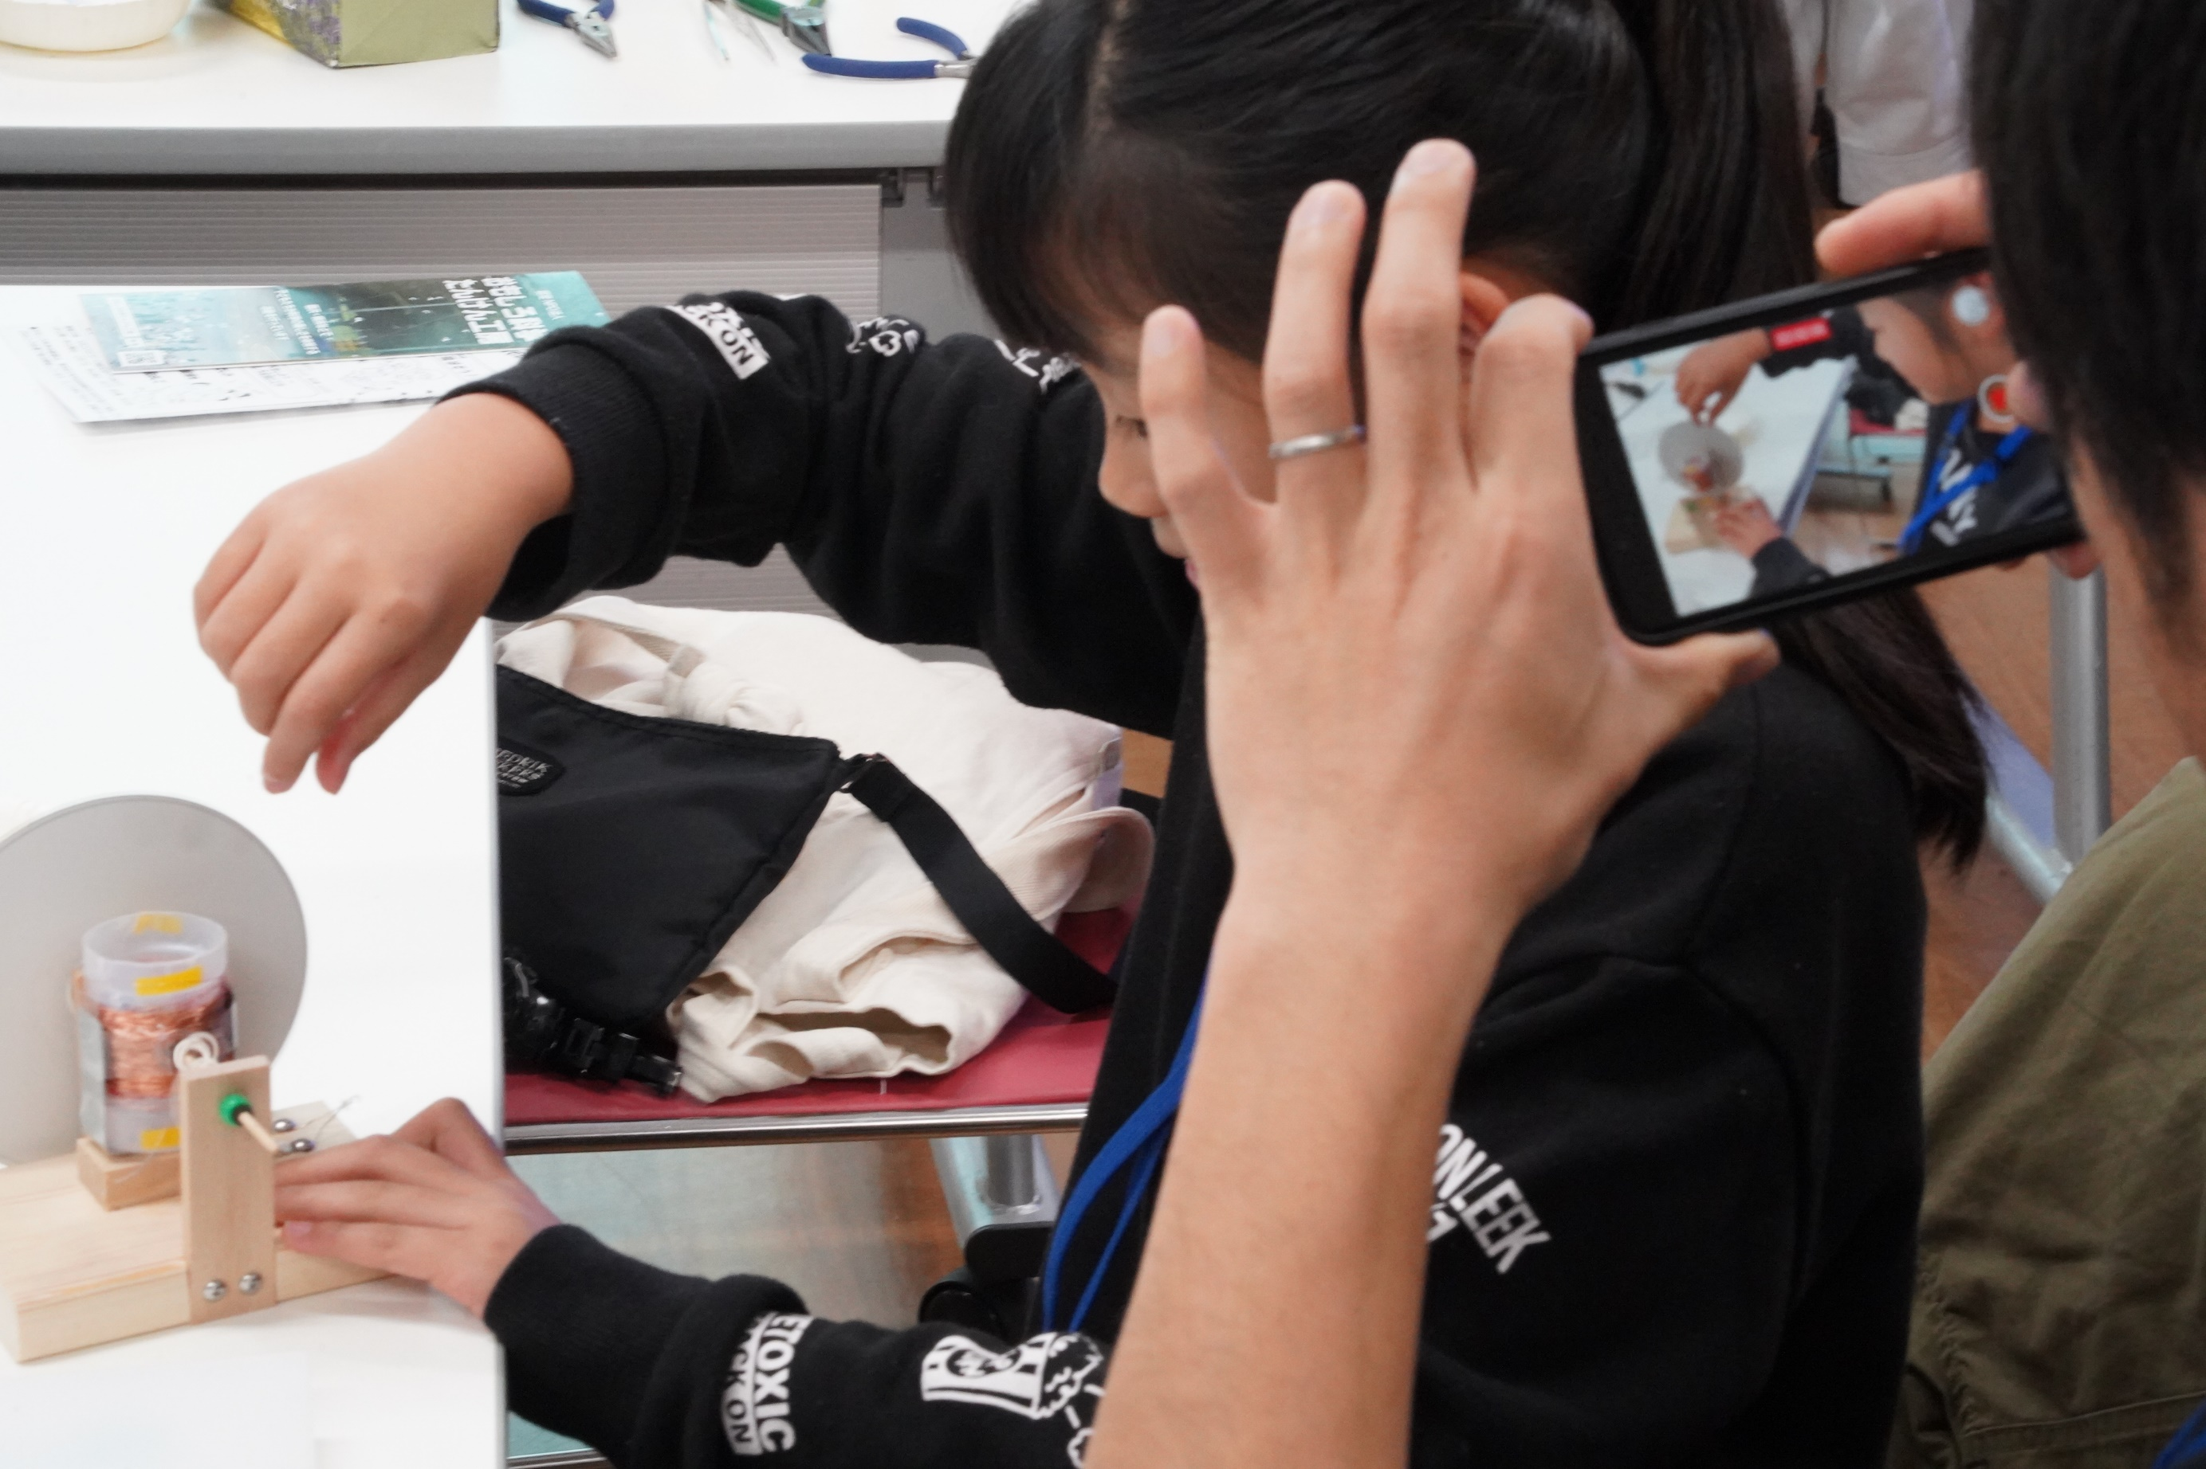

全員ゴールイン！

巻き線に、組み立てに
苦労したところもありましたが
みんな満足そう

ひもを引っ張って磁石を回すと
LEDが光る
発電機を回しているうちに
「なぜ？」「どうして？」を知りたくなりますよ、きっと

